

МИНИСТЕРСТВО НАУКИ И ВЫСШЕГО ОБРАЗОВАНИЯ РОССИЙСКОЙ ФЕДЕРАЦИИ

Федеральное государственное бюджетное образовательное учреждение высшего образования

**"МИРЭА - Российский технологический университет"**

РТУ МИРЭА

Институт информационных технологий (ИТ)

Кафедра практической и прикладной информатики (ППИ)

# ОТЧЕТ ПО ПРАКТИЧЕСКОЙ РАБОТЕ №2

**по дисциплине**

# «Предметно-ориентированные информационные системы»

|  |  |
| --- | --- |
| Выполнил студент группы ИНБО-03-21 | Алтухов А.В. |
| Принял старший преподаватель | Свищёв А.В. |

Москва 2023

Оглавление  
  
1. Что такое 1C:Предприятие? 3

2. Создание информационной базы в ПО 1С:Предприятие 4

3. Вывод 35

Практическое занятие №2. «Настройка учета в программе

«1С: УНФ» по дисциплине «Предметно-ориентированные информационные системы»

# Что такое 1C:Предприятие?

1С:Предприятие — программный продукт компании «1С», предназначенный для автоматизации деятельности на предприятии.

«1С:Предприятие» предназначено для автоматизации любого бизнес- процесса предприятия. Наиболее известны продукты по автоматизации бухгалтерского и управленческого учётов (включая начисление зарплаты и управление кадрами), экономической и организационной деятельности предприятия.

Существует расхожее мнение, что решение «1С» предназначены исключительно для бухгалтеров. Такая точка зрения сложилась по причине того, что первым и самым популярным до сих пор продуктом «1С» является

«1С:Бухгалтерия».

Фирма «1С» выпустила свою первую конфигурацию еще в 1991 году, показав, что однотипные и рутинные задачи можно переложить на автоматизированную систему. Это позволило специалистам сосредоточиться на более важных и интересных делах.

Почти за 30 лет существования фирмы «1С» ИТ-решения прошли большой путь развития от простой программы для ведения учета и сдачи отчетности до многопользовательских систем класса ERP (англ. Enterprise Resource Planning – планирование ресурсов организации).

Сегодня продукты «1С» — это широкий ассортимент типовых решений и отраслевых конфигураций, которые позволяют автоматизировать любые бизнес-процессы в компаниях самых разных отраслей и масштабов.

Технологическая платформа «1С:Предприятие» представляет собой программную оболочку над базой данных. Используются базы на основе DBF- файлов в 7.7, собственный формат 1CD с версии 8.0 или СУБД Microsoft SQL

Server на любой из этих версий. Кроме того, с версии 8.1 хранение данных возможно в PostgreSQL и IBM DB2, а с версии 8.2 добавилась и Oracle.

Платформа имеет свой внутренний язык программирования, обеспечивающий, помимо доступа к данным, возможность взаимодействия с другими программами посредством OLE и DDE, в версиях 7.7, 8.0 и 8.1 — с помощью COM-соединения.

Клиентская часть платформы функционирует в среде Microsoft Windows, а начиная с версии 8.3, также в среде Linux и Mac OS X. Начиная с версии 8.1, серверная часть платформы в клиент-серверном варианте работы

«1С:Предприятия» может функционировать на ОС Microsoft Windows и Linux. Существуют специальные версии среды исполнения 1С для ноутбуков и

PDA, ПО создания веб-приложений, взаимодействующих с базой данных

«1С:Предприятие».

# Создание информационной базы в ПО 1С:Предприятие

Для того, чтобы начать установку программного обеспечения на свой персональный компьютер нам потребуется запустить установщик, ранее скачанный нами на компьютер. Когда мы запустим приложение, появится следующее диалоговое окно, предлагающее добавить информационную базу/группу в список (рис.1). Создание новой базы – создание информационной базы из поставляемой конфигурации, поставляемой демонстрационной базы или создание пустой информационной базы без конфигурации. Добавление в список существующей информационной базы – включение в список ранее созданной информационной базы, расположенной на веб-сервере, на компьютере, в локальной сети или на сервере 1С:Предприятия. Создание информационной базы необходимо, поскольку это является целью использования данного ПО.

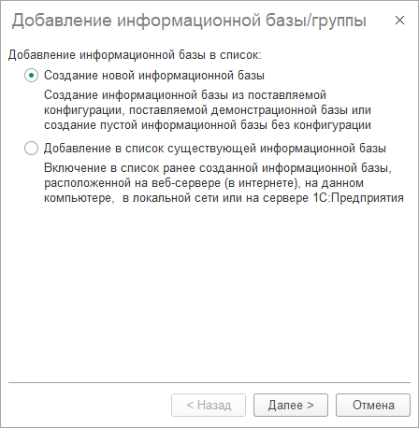

**Рисунок 1 – Добавление информационной базы в список**

Далее предлагают создать информационную базу из шаблона или создать информационную базу без конфигурации для разработки новой конфигурации или загрузки выгруженной ранее информационной базы (рис. 2). Создание информационной базы из шаблона предусматривает выбор шаблона из списка доступных на нашем устройстве. В результате выбора данного варианта новая информационная база уже будет содержать внутри себя некоторое прикладное решение, а возможно даже и данные. Создание информационной базы без шаблона предусматривает полное создание информационной базы «с чистого листа», что является сложной задачей для новых и неопытных пользователей. Рекомендуется создание информационной базы из шаблона последней доступной версии.

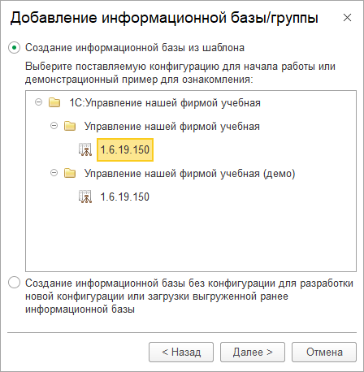

**Рисунок 2 – Создание информационной базы из шаблона**

На следующем шаге создания информационной базы нас просят указать наименование информационной базы и выбрать тип расположения информационной базы (рис. 3). Наименование необходимо для того, чтобы нашу информационную базу было легче найти по названию и понять зачем она создавалась. Тип расположения «на данном компьютере или на компьютера в локальной сети» предусматривает собой то, что доступ к создаваемой базе данных можно будет получить только с данного компьютера или с любого компьютера расположенного в нашей локальной сети. На сервере 1С:Предприятие любой пользователь, которому мы хотим предоставить доступ к нашей базе сможет его получить. Выбираем первый вариант, поскольку нам необходим доступ к базе данных только с нашего персонального компьютера.

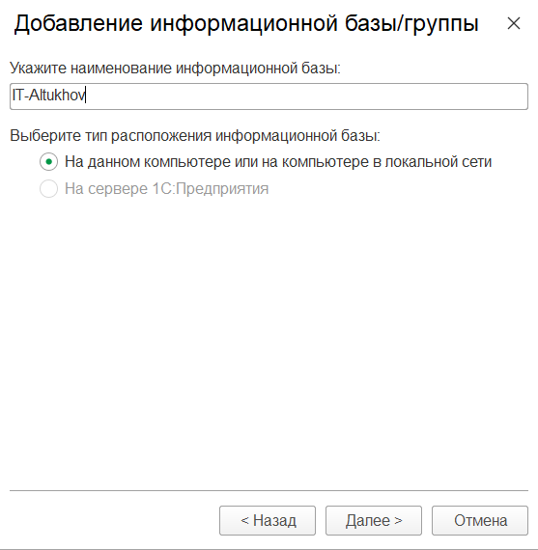

**Рисунок 3 – Выбор наименования информационной базы и типа её расположения**

Далее требуется указать каталог информационной базы (рис. 4). Это необходимо для того, чтобы мы в любой момент без затруднений смогли найти файл с информационной базой, если он нам понадобится, допустим, для того, чтобы работать с ним на другом компьютере. Именно поэтому следует указывать такой путь расположения, чтобы потом мы без труда смогли найти информационную базу.

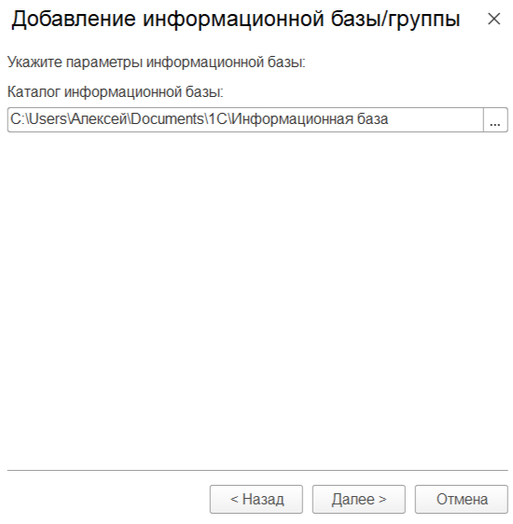

**Рисунок 4 – Выбор каталога информационной базы**

В следующем окне нам предлагают указать параметры запуска информационной базы (рис. 5). Предлагается выбрать 2 варианта аутентификации. Механизм аутентификации — это один из инструментов администрирования. Он позволяет определить, кто именно из пользователей, перечисленных в списке пользователей системы, подключается к прикладному решению в данный момент. Система поддерживает два вида аутентификации, которые могут использоваться в зависимости от конкретных задач, стоящих перед администратором информационной базы: аутентификация средствами 1С:Предприятия; аутентификация средствами Windows. Для выполнения аутентификации средствами 1С:Предприятия пользователь, при начале работы с прикладным решением, должен выбрать (или ввести) имя пользователя и соответствующий этому имени пароль. При выполнении аутентификации средствами Windows, от пользователя не требуется каких-либо действий по вводу логина и пароля. Система

анализирует, от имени какого Windows-пользователя выполняется подключение к прикладному решению, и на основании этого определяет соответствующегопользователя 1С:Предприятия. При этом диалог аутентификации 1С:Предприятия не отображается, если не указан специальный параметр командной строки. Аутентификацию средствами Windows имеет смысл использовать для NT-подобных операционных систем, например NT, 2000, XP. «Выбирать автоматически» - система будет самостоятельно выбирать между аутентификацией средствами Windows и средствами ПО 1С:Предприятие. «Запрашивать имя и пароль» - система всегда будет запрашивать ввод пароля и логина перед загрузкой информационной базы. В нашем случае достаточно будет выбрать вариант «выбирать автоматически».

Дополнительные параметры запуска позволяют настроить программу так, чтобы при запуске имя и пароль вводились автоматически и нам не приходилось каждый раз вводить имя и пароль. Также существуют следующее дополнительные параметры: /LogUI — запись действий пользователя в лог. (Запись будет производиться в каталог пользователя, в файл под именем

«logui.txt»), /DumpIB «Адрес файла выгрузки« — выгрузка базы данных. Подходит для создания автоматического архивирования базы данных, /Execute

«Адрес внешней обработки» — параметр предназначен для автоматического запуска внешней обработки после запуска системы, /C «Строка параметр» — передает параметр в конфигурацию. Обратиться к ней можно через глобальный контекст в конфигураторе «ПараметрЗапуска»,

/DisableStartupMessages – параметр убирает системные сообщения при запуске 1С Предприятие.

Основной режим запуска: использование 1С в режиме толстого клиента означает, что все операции над данными проводятся непосредственно на рабочем месте пользователя, а сами данные хранятся на сервере, куда и обращается за ними клиентское приложение. Такой клиент может выполнять практически все функции и работать с прикладными типами данных. Работа в

режиме тонкого клиента 1С означает, что на сервере, кроме хранения данных, исполняется практически весь программный код, запросы, хранятся временные файлы и кэш. На своем рабочем месте пользователь только вводит исходные данные и видит у себя на мониторе отображение результата. Основная разница между тонким и толстым клиентом 1С состоит в том, где проводятся основные вычисления — на сервере или на рабочем месте пользователя. Это накладывает некоторые ограничения на использование того или иного варианта работы: важное различие тонкого и толстого клиента 1С

— работа с “Конфигуратором” и с консолью запросов возможна только в режиме толстого клиента; толстый клиент работает по протоколу TCP/IP, следовательно, достаточно требователен к каналу связи, так как для его работы требуется обмениваться с сервером сравнительно большими объемами информации; тонкий клиент 1С работает исключительно в режиме управляемого приложения, доступный пользователю функционал ограничен по сравнению с функционалом толстого, например, нельзя оперировать прикладными типами данных; с использованием тонкого клиента возможна работа с 1С через интернет — тонкий клиент может подключаться к веб- серверу через http или https; у толстого клиента довольно большой объем дистрибутива, могут возникнуть некоторые сложности с его установкой, настройкой, обновлением — желательно, чтобы этим занимался квалифицированный специалист. Тогда как установка, настройка тонкого клиента 1С 8.3, подключение информационной базы под силу любому более- менее продвинутому пользователю. Веб-клиент 1С — по своей сути это не отдельное приложение, а скорее технология, позволяющая работать в привычной среде 1С с помощью браузера, просто указав в адресной строке адрес соответствующего веб-сервера 1С. Для его работы понадобится предварительно развернуть веб-сервер и опубликовать на нем информационную базу, также веб-клиент будет работать только с конфигурацией 1С, поддерживающей требования к тонкому клиенту. Веб- клиент хорош тем, что для его работы на пользовательском устройстве вообще

ничего не нужно устанавливать, он может функционировать во всех самых распространенных браузерах. Из минусов можно отметить ограниченную функциональность и то, что наличие веб-сервера не всегда подходит по требованиям информационной безопасности. Мы выбираем вариант

«выбирать автоматически». В таком случае программа сама выберет подходящий режим запуска исходя из возможностей нашего ПК и дальнейших действий в ПО.

При запуске программы 1С всегда будет запускаться последняя версия платформы. Это не всегда удобно, так как могут быть конфигурации, работающие на разных версиях. Поэтому если планируется работать с такими конфигурациями, рекомендуется указывать версию 1С:Предприятия и иногда разрядность. В нашем случае в этом нет необходимости.

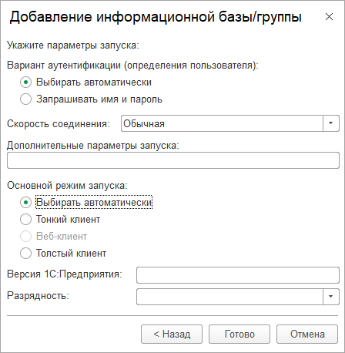

**Рисунок 5 – Указание параметров запуска**

После выполнения всех вышеперечисленных настроек мы можем открыть только что созданную информационную базу. В нашем случае её

название – IT-Altukhov (рис. 6). Кликаем 2 раза по названию информационной базы.

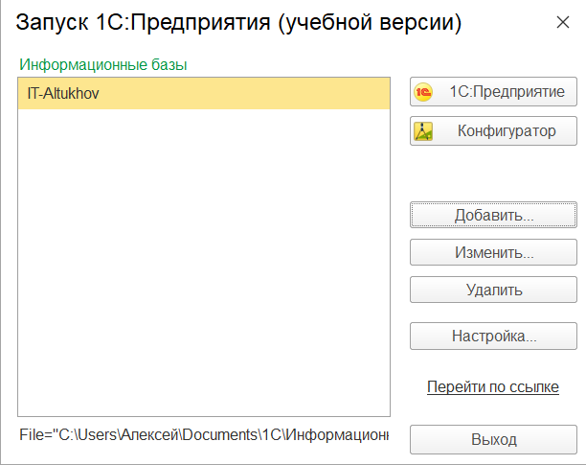

**Рисунок 6 – Список информационных баз и настроек программы**

После того, как мы открыли нашу информационную базу нас встречает следующее окно настроек (рис. 7), в котором мы можем заполнить информацию о себе(имя, E-mail, телефон, сайт, пароль), указать вид бизнеса(для более быстрой настройки программы), и ввести сведения об юридических лицах. В нашем случае мы вводим необходимую информацию о себе, данные об юридических лицах. Пропускаем выбор вида бизнеса, поскольку будем учиться создавать информационную базу с нуля и полностью настраивать её под свои потребности.

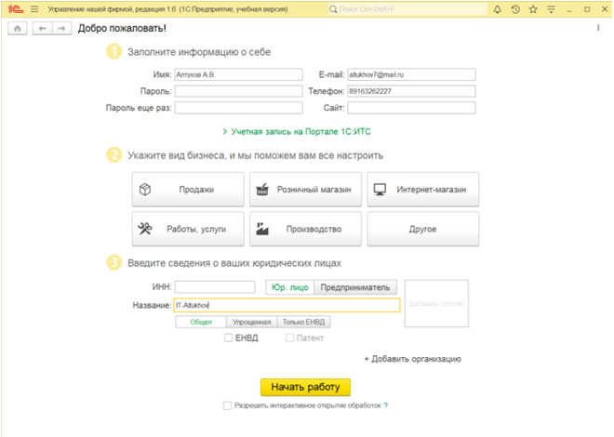

**Рисунок 7 – Заполнение информации о себе и бизнесе**

Переходим на начальную страницу (рис. 8). Здесь нам предлагают выбрать быстрые действия (оформить заказ, выписать счёт, продать и т.д.) и ознакомиться с «пульсом» нашего бизнеса. Нас это пока что не интересует, поскольку мы только начали работать с нашей информационной базой. Поэтому переходим во вкладку «компания».

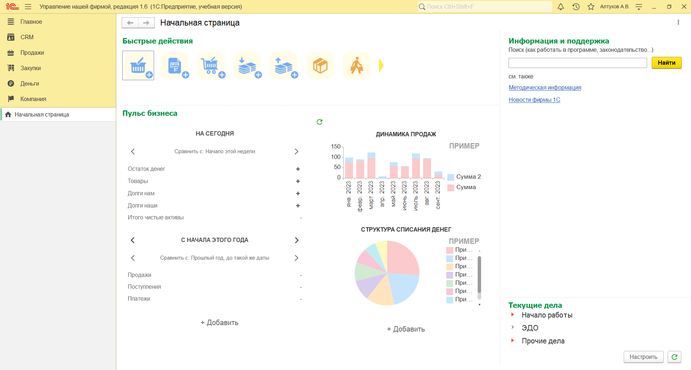

**Рисунок 8 – Начальная страница**

Так как мы только начали настраивать нашу информационную базу для дальнейшей работы откроем в настройках «ещё больше возможностей» (рис. 9).

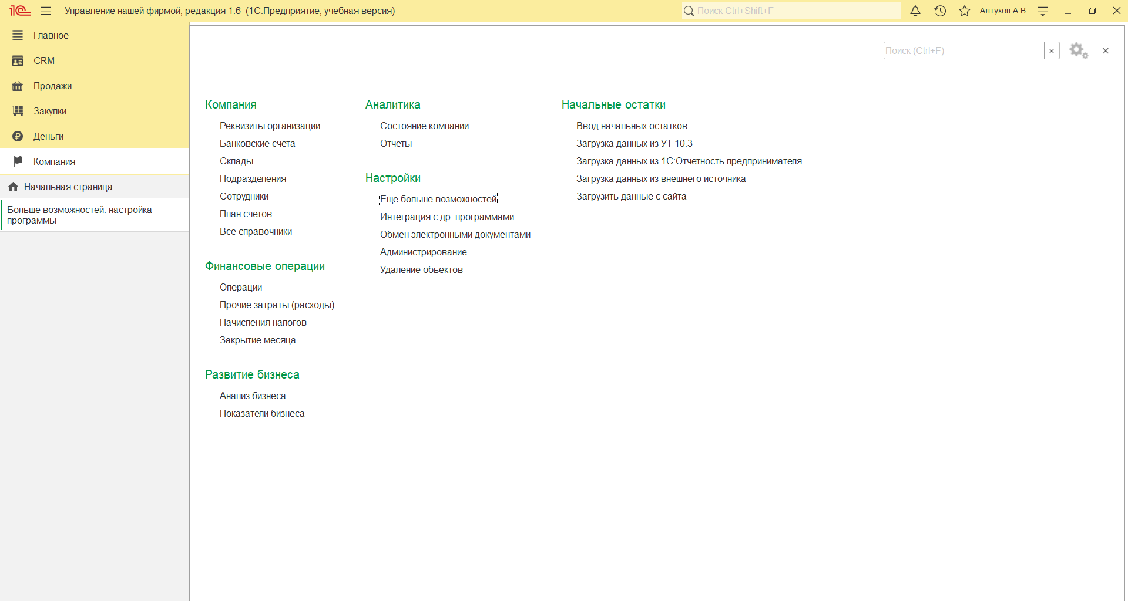

**Рисунок 9 – Вкладка «компания»**

В появившемся окне видим следующие параметры:

* Несколько организаций (рис. 10). В программном продукте предусмотрена возможность ведения учета как по одной организации, так и по двум и более. Нам необходим учёт по нескольким предприятиям, поэтому ставим галочку;

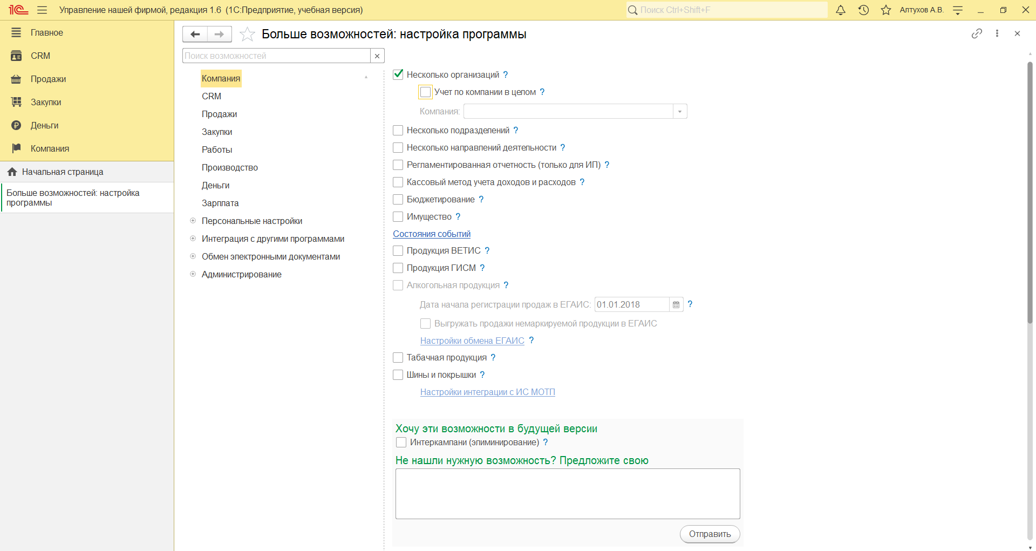

**Рисунок 10 – Выбор параметра «Несколько организаций»**

* Учет по компании в целом (рис. 11). В программном продукте предусмотрено две схемы учета в случае, когда в учетной системе присутствуют несколько организаций: независимая (учет ведется обособлено по каждой организации, первичные документы оформляются отдельно по каждой организации. Преимущество такого подхода заключается в использовании общих справочников (объектов аналитики), а также общей информационной базы); по компаниям (учет ведется агрегировано, по компании в целом, первичные документы оформляются отдельно по каждой организации. Преимущество такого подхода заключается в использовании

общих справочников (объектов аналитики), использовании общей

информационной базы, организации учёта по компании). Данный параметр является ключевым. Если ранее осуществлялся учет по компании, переход к ведению учета по отдельным организациям невозможен. Если ранее ведение учета осуществлялось по нескольким организациям, но без агрегирования учетные данных по компании, переход к учету по компании невозможен. Для дальнейшей работы нам будет необходим учет по компании в целом, поэтому ставим галочку;

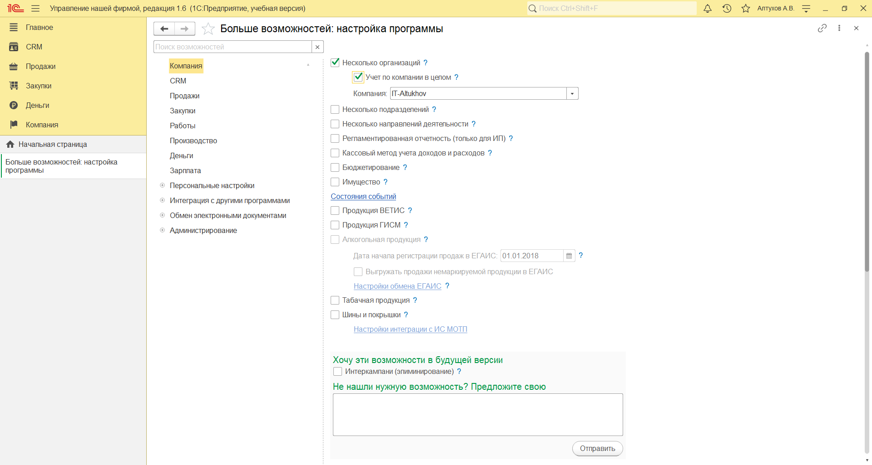

**Рисунок 11 – Выбор параметра «Учет по компании в целом»**

* Несколько подразделений (рис. 12). Включение данного параметра позволяет указывать подразделение при заполнении документов. Список подразделений находится в разделе Компания – Подразделения. Нам нужен данный параметр, поэтому мы ставим галочку;

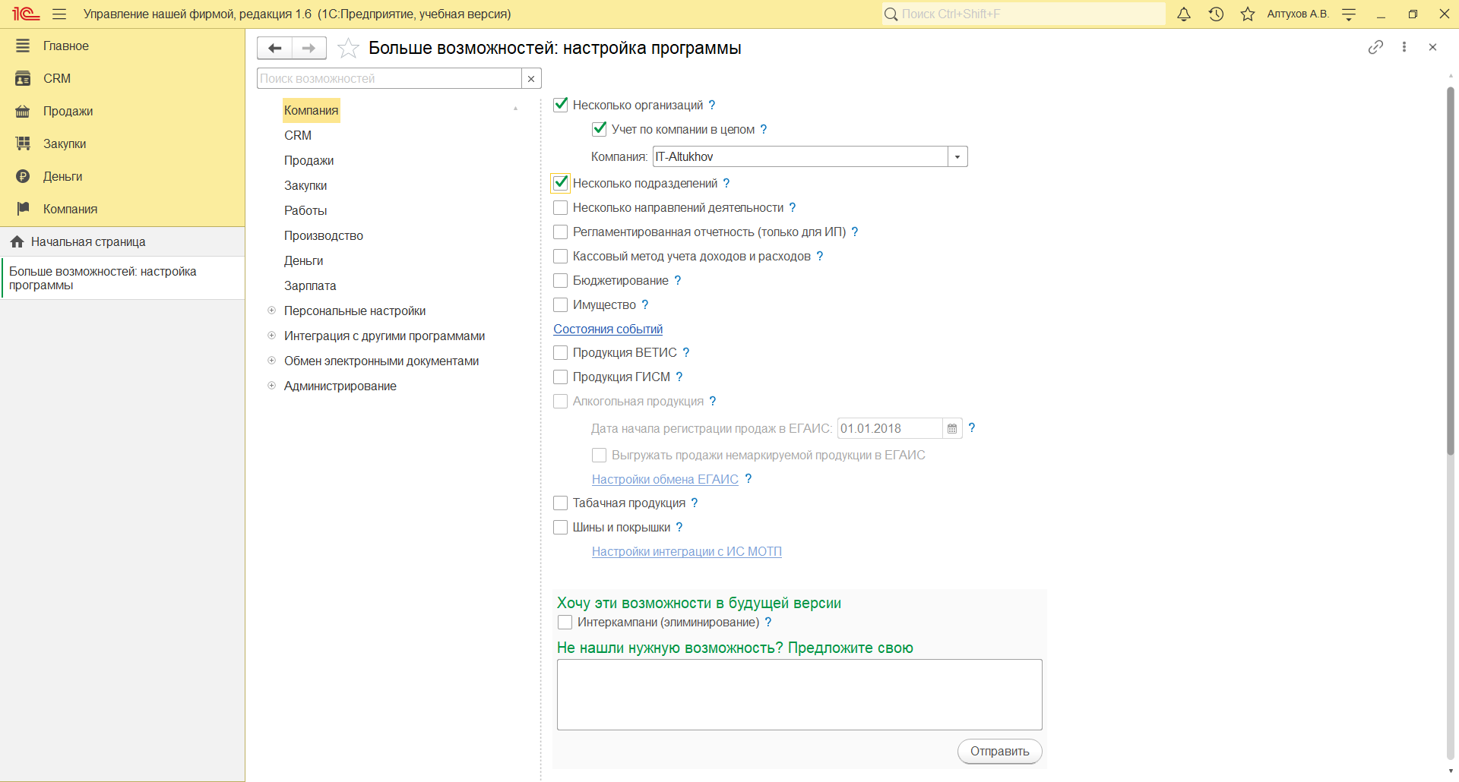

**Рисунок 12 – Выбор параметра «Несколько подразделений»**

* Несколько направлений деятельности (рис. 13). Позволяет указывать направление деятельности при заполнении документов. Список направлений деятельности находится в разделе Компания – Все справочники – Направление деятельности. Нам необходим данный параметр, поэтому ставим галочку.

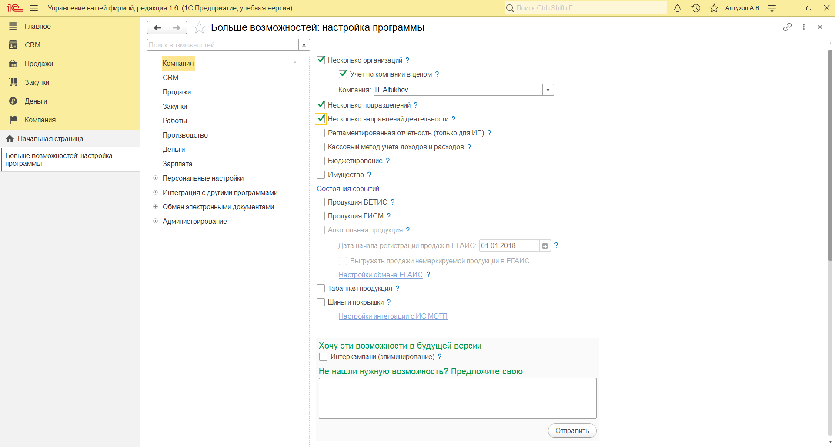

**Рисунок 13 – Выбор параметра «Несколько направлений деятельности»**

* Регламентированная отчетность (только для ИП). Позволяет формировать регламентированную отчетность и сдавать в контролирующие органы. Можно сдавать отчетность, если ИМ использует упрощенную систему налогообложения (УСН), единый налог на вмененный доход (ЕНВД) и/или патент. Нам этот параметр не нужен, галочку не ставим;
* Кассовый метод учета доходов и расходов. Позволяет вести учет доходов и расходов кассовым методом (по оплате). Основной метод учета доходов и расходов в программном продукте – метод начисления (по отгрузке). Дополнительно к методу начисления может применяться кассовый метод учета доходов и расходов (по оплате). Учет доходов и расходов кассовым методом ведется в разрезе направлений деятельности, направлений списания и источников поступления денежных средств. Нам этот параметр не нужен, галочку не ставим;
* Бюджетирование (рис. 14). Позволяет составлять финансовый план фирмы и контролировать его исполнение. Возможность нельзя отключить после начала работы в программе. Нам этот параметр необходим. Ставим галочку.

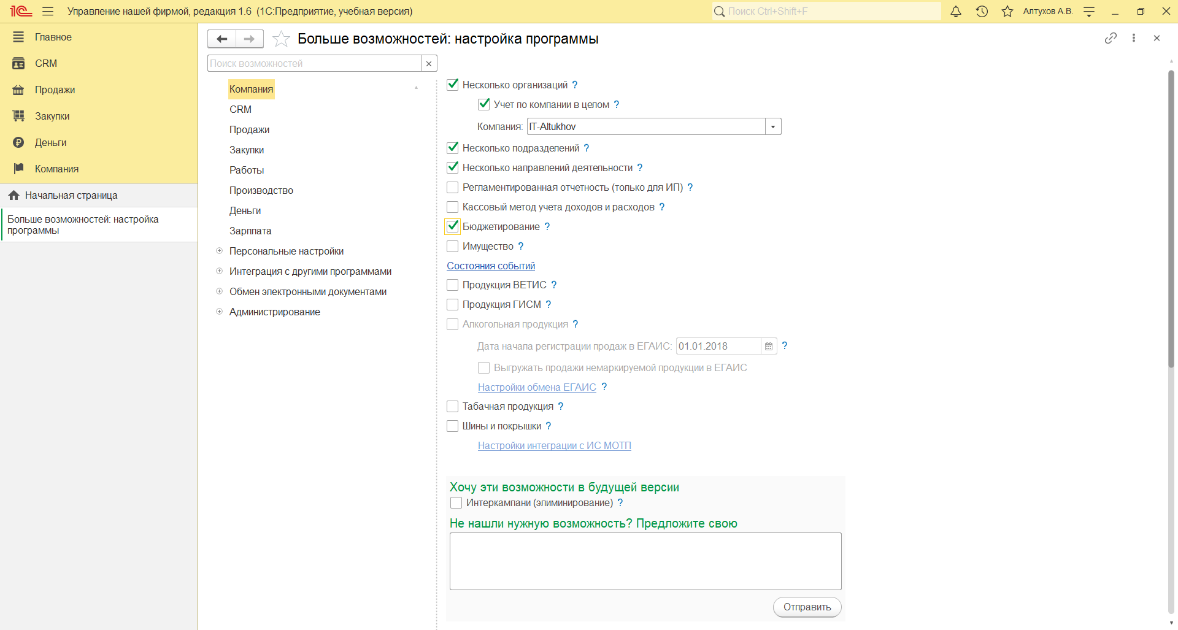

**Рисунок 14 – Выбор параметра «Бюджетирование»**

* Имущество. Позволяет вести учет имущества фирмы – основных средств и нематериальных активов. Возможность нельзя отключить после начала работы в программе. Галочку не ставим;
* Продукция ВЕТИС. Позволяет обмениваться данным с системой

«Меркурий». Нам эта функция не необходима, поскольку наше предприятие - вымышленное. Галочку не ставим;

* Продукция ГИСМ. Позволяет вести учет маркировки продукции в государственной информационной системе маркировки (ГИСМ). А также хранить информацию о маркировке товаров контрольными (идентификационными) знаками (КиЗ) и отслеживать движения

маркированных товаров. Для использования возможности, требуется ведение серийных номеров товаров. Нам не нужна эта функция, поскольку наше предприятие будет вымышленным. Галочку не ставим;

* Алкогольная продукция. Позволяет обмениваться с ЕГАИС и регистрировать сведения, необходимые для заполнения журнала учета объема розничной продажи алкогольной продукции. В рамках учебного курса нет необходимости использовать данный параметр. Галочку не ставим;
* Табачная продукция. Ведение учета табачной продукции, маркируемой кодами маркировки и передача данных о движении табачной продукции в ИС МОТП. В рамках учебного курса нет необходимости использовать данный параметр. Галочку не ставим;
* Шины и покрышки. Ведение учеба шин и покрышек, маркируемой кодами маркировки. В рамках учебного курса нет необходимости использовать данный параметр. Галочку не ставим.
* Интеркампани (элиминирование). Если у вас есть несколько юр.лиц и при анализе отчётов вы хотите исключить межфирменные обороты (произвести элиминирование), а также автоматически формировать «встречные» документы между собственными юр.лицами – отметьте эту опцию. В рамках учебного курса нет необходимости использовать данный параметр. Галочку не ставим.

Так как мы только настраиваем нашу информационную базу, для дальнейшей работы откроем в настройках «Продажи» (рис. 15).

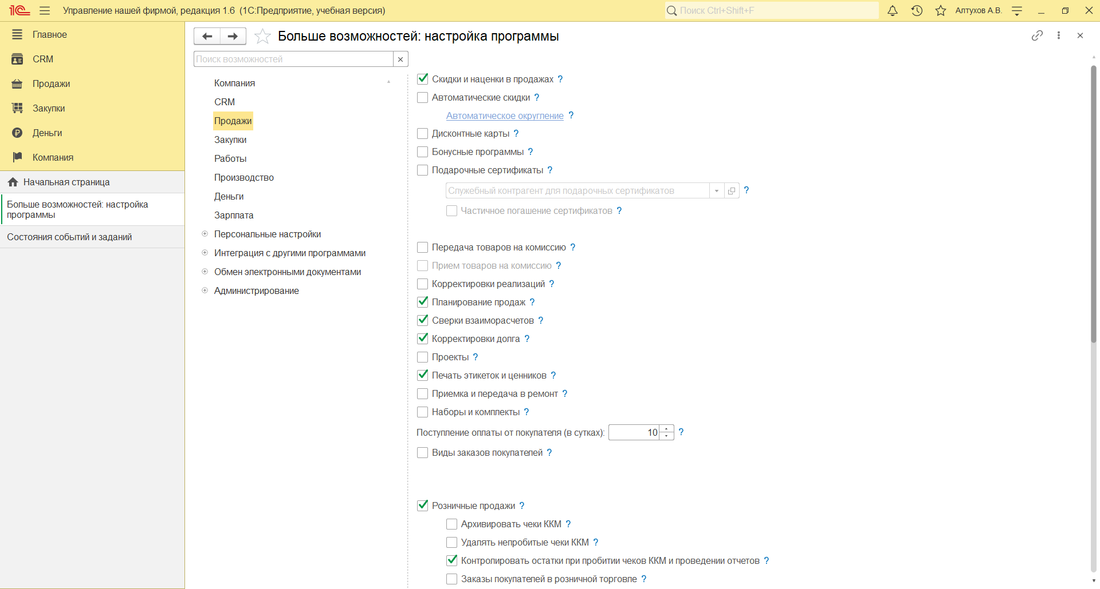

**Рисунок 15 – Вкладка «Продажи»**

* Скидки и наценки в продажах. Включение позволяет указывать процент или сумму скидки/наценки отдельно для каждой строки документа, а также вести расширенный учёт применяемых в фирме скидок/наценок. Возможность нельзя отключить после начала работы в программе. Нам этот параметр необходим. Ставим галочку.
* Скидки и наценки в продажах. Включение позволяет указывать процент или сумму скидки/наценки отдельно для каждой строки документа, а также вести расширенный учёт применяемых в фирме скидок/наценок. Возможность нельзя отключить после начала работы в программе. Нам этот параметр необходим. Ставим галочку.
* Автоматические скидки. Включение позволяет задавать автоматические скидки и наценки, настраивать условия их предоставления. Скидки и наценки применяются при оформлении документов продаж. Возможность нельзя отключить после начала работы в программе. Галочку не ставим.
* Дисконтные карты. Включение позволяет вести учёт дисконтных карт и указывать их при оформлении документов продаж. Возможность нельзя отключить после начала работы в программе. Для использования дисконтных карт необходимо использование ручных и автоматических скидок (опции будут включены автоматически). Галочку не ставим.
* Бонусные программы. Включение позволяет использовать бонусные программы. Для использования возможности, требуется использование дисконтных карт, ручных и автоматических скидок (будет включено автоматически). Галочку не ставим.
* Подарочные сертификаты. Включение позволяет вести учёт подарочных сертификатов: их выпуск, продажу и погашение. Рекомендуется включить ведение серийных номеров товаров во избежание злоупотреблений сертификатами. При включении будет автоматически создан служебный контрагент для отражения предоплаты при реализации подарочных сертификатов. Учёт сертификатов ведётся только в национальной валюте. Возможность нельзя отключить после создания первого сертификата. Галочку не ставим.
* Передача товаров на комиссию. Включение позволяет передавать собственные товары на комиссию стороннему контрагенту. Возможность нельзя отключить после начала работы в программе. Галочку не ставим.
* Корректировки реализаций. Включение позволяет оформлять отдельными документами корректировки реализации товаров и корректировочные счета-фактуры. Корректировочные документы позволяют изменить данные, находящиеся в закрытом и запрещенном для редактирования периоде. Галочку не ставим.
* Планирование продаж. Возможность позволяет вводить документ «План продаж» с детализацией по номенклатуре и характеристикам,  а также заказам покупателей. «План продаж» существенно облегчает выполнение план-фактного анализа продаж, который является неотъемлемой частью процесса по управлению продажами. Ставим галочку.
* Сверки взаиморасчётов. Включение позволяет регистрировать и контролировать сверки взаиморасчётов с контрагентами. Сверка осуществляется с помощью документа «Сверка взаиморасчётов», доступного в разделах: Продажи – Расчёты с покупателями - Сверки взаиморасчётов; Закупки – Расчёты с поставщиками - Сверки взаиморасчётов. Ставим галочку.
* Корректировки долга . Включение позволяет проводить взаимозачёты, переуступки и корректировки долга с покупателями и поставщиками. Данные операции осуществляется с помощью документа «Корректировки долга», доступного в разделах: Продажи – Расчёты с покупателями - Корректировки долга; Закупки – Расчёты с поставщиками - Корректировки долга. Ставим галочку.
* Проекты. Включение позволяет объединять несколько заказов покупателей в один проект. При указании проекта в заказе покупателя документ, фактически, становится спецификацией к договору с заказчиком и определяет список объектов поставки по договору (перечень товаров, продукции, работ, услуг), цену, стоимость и сроки поставки. Таким образом, учитывая затраты, доходы и расходы в разрезе заказов покупателей, можно получить агрегированную информацию о затратах, доходах и расходах и по проекту в целом. Галочку не ставим.
* Печать этикеток и ценников. Включение позволяет печатать этикетки и ценники на товары. Печать этикеток и ценников осуществляется по настраиваемым шаблонам, доступным в разделе Продажи – Сервис -  Печать этикеток и ценников. Ставим галочку.
* Приемка и передача в ремонт. Включение позволяет принимать проданные товары от покупателей по претензии, учитывать их ремонт или передачу в сервисный центр для ремонта. Для идентификации возвращённых товаров в ремонте используются серийные номера, поэтому для использования данной возможности рекомендуется включить опцию «Серийные номера» в разделе «Закупки». Учет запасов в ремонте ведется отдельно от товаров в продаже. Галочку не ставим.
* Наборы и комлекты. Включает возможность использования наборов и комплектов при продаже. Сформировать набор можно в карточке номенклатуры с типами запас или работа. В дальнейшем, при использовании этой номенклатуры в документах продажи, будет выполняться автоматическая замена составом набора. Галочку не ставим.
* Поступление оплаты от покупателя (в сутках). Срок отсрочки платежа от покупателя. Указывается в сутках. Данное значение устанавливается при создании нового договора с контрагентами. А также используется для определения даты при планировании платежей. Ставим 10.
* Виды заказов покупателей. Включение позволяет создавать несколько наборов состояний заказов и фиксировать их взаимный порядок. Набор состояний и их взаимный порядок указываются в виде заказа. Вид заказ выбирается непосредственно в документе Заказ покупателя. Использование видов заказов позволяет вести индивидуальные воронки продаж. Галочку не ставим.
* Розничные продажи. Включение позволяет вести учёт продаж в рознице. Работа с розничными продажами осуществляется в разделе Продажи – Розничные продажи. Ставим галочку.
* Архивировать чеки ККМ. При включённой опции, все движения, сформированные чеками ККМ, будут переноситься в отчёт о розничных продажах при закрытии кассовой смены. Данная возможность позволяет значительно уменьшить объем данных при большом количестве розничных продаж за день. Опция доступна только если сброшен флаг «Предоплата в чеках ККМ»! Галочку не ставим.
* Удалять непробитые чеки ККМ. При включённой опции, все не пробитые на фиксальном регистраторе чеки будут удаляться при закрытии кассовой смены. Данная возможность позволяет значительно уменьшить объём данных при большом количестве непробитых чеков за день. Если флаг сброшен и используется резервирование запасов, резерв товаров в непробитых чеках сохраняется при закрытии кассовой смены. Отмену резерва требуется производить вручную в каждом отложенном чеке. Галочку не ставим.
* Контролировать остатки при пробитии чеков ККМ и проведении отчётов. При пробитии чеков ККМ и проведении отчётов о розничных продажах будет осуществляться контроль остатков. Ставим галочку.
* Заказы покупателей в розничной торговле. Опция позволяет оформлять чеки ККМ на основании заказов покупателей. Галочку не ставим.
* Предоплата в чеках ККМ. Опция позволяет принимать и зачитывать предоплату чеками ККМ. Опция доступна только если сброшен флаг «Архивировать чеки ККМ»! Галочку не ставим.
* Вариант оформления возврата по чеку ККМ из закрытой смены. Выбор варианта оформления возврата по чеку из уже закрытой смены для РМК: 1. Приходной Накладной + РКО, 2. Чеком ККМ, 3. Выбор варианта перед каждым возвратом. Оставляем «Приходная накладная + РКО + Чек ККМ».
* 54-ФЗ: отправка электронных чеков. Оставляем по расписанию.
* Автоматически отправлять электронные чеки по расписанию. Галочку не ставим.
* Биллинг и работа с регулярными услугами. Вам станут доступны тарифные планы, а так же возможность заключать договоры обслуживания и автоматически выставлять по ним Счета на оплату. Галочку не ставим.
* Скидочные купоны. Если вы используете или хотите использовать купоны на скидку – поставьте здесь флажок и опишите ваш сценарий использования. Галочку не ставим.
* Сопутствующие товары. Товары, дополняющие основной, образующие вместе с ним единый комплект, и продающийся совместно. Не ставим галочку.
* Обмен с EDI-провайдерами. Поставляйте свои товары в розничные сети, которые работают через EDI-провайдеров типа Корус, Exite, CISLink, EDIWeb, Comarch или других? Отправьте нам название вашего провайдера – мы постараемся сделать синхронизацию с ним. Не ставим галочку.
* Так как мы только настраиваем нашу информационную базу, для дальнейшей работы откроем в настройках «Закупки» (рис. 16).

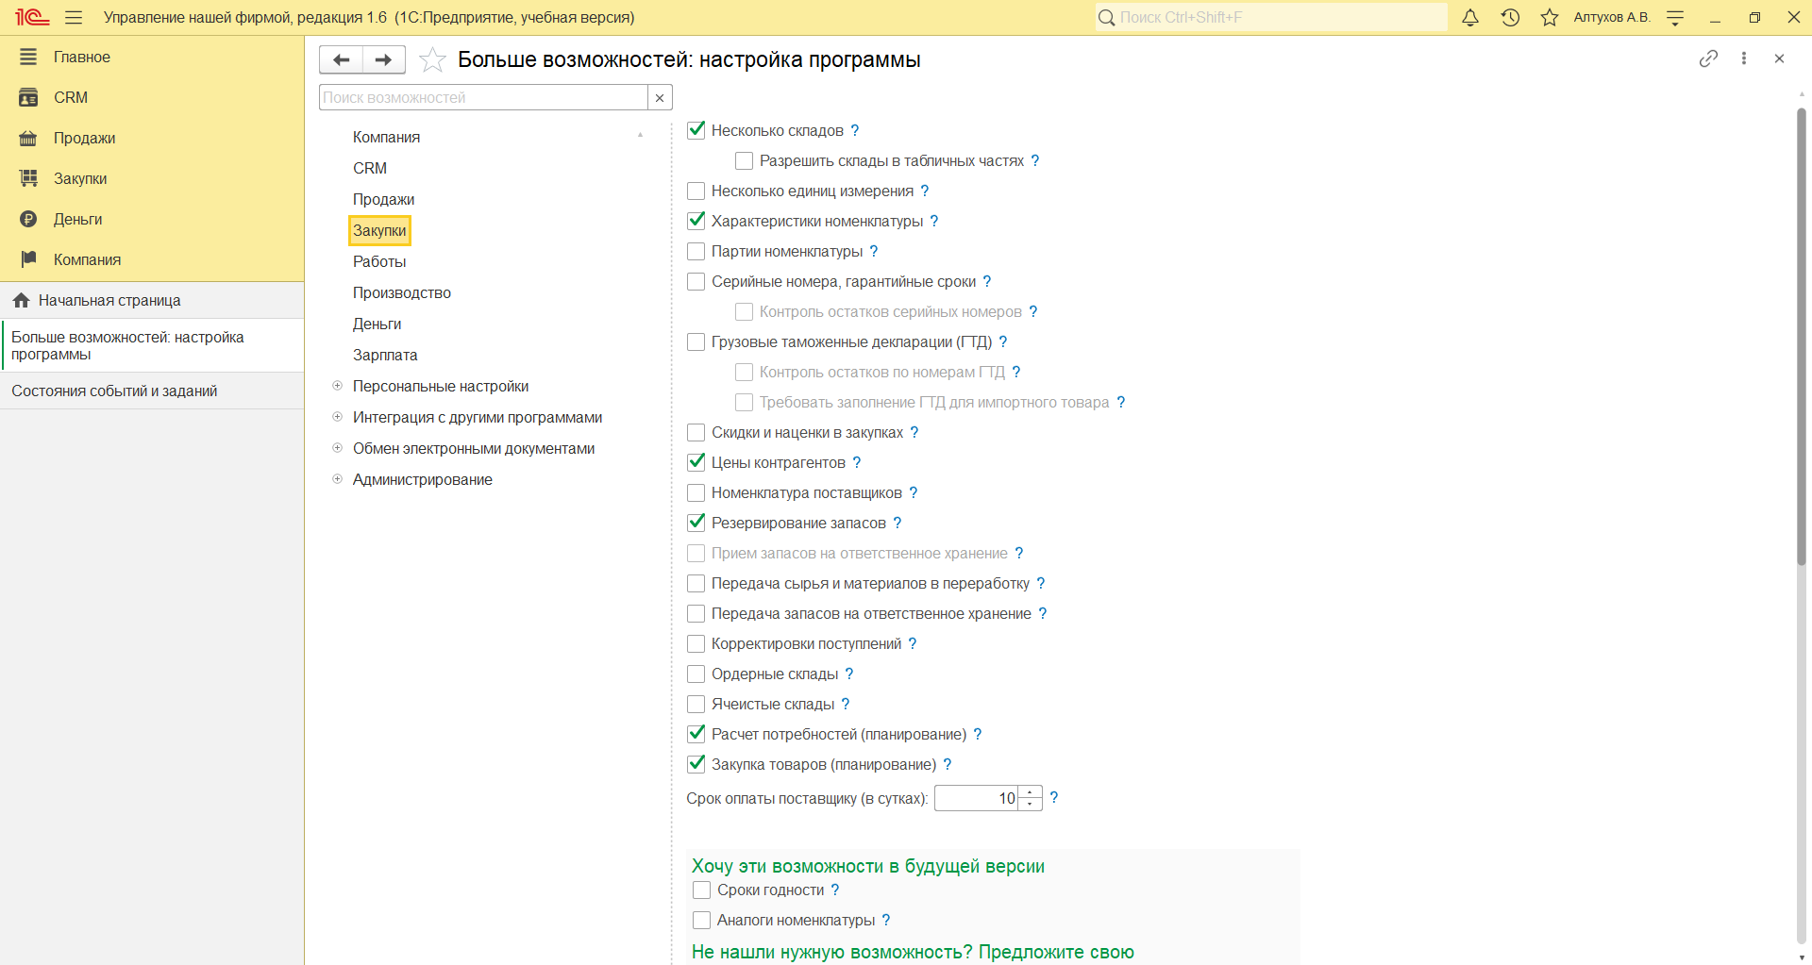

**Рисунок 16 – Выбор раздела «Закупки»**

* Несколько складов. Включение позволяет вести учёт в разрезе складов. Указание склада будет требоваться во всех складских документах. Ставим галочку.
* Разрешить склады в табличных частях. Предоставляет возможность указать склад в табличной части приходной и расходной накладной. Подключение выполняется в форме документа по кнопке «Ещё» - «Шапка или табличная часть». При выгрузке в Бухгалтерию преприятия в документах будет использоваться основной склад. Склад для выгрузки можно уточнить в настройках обмена. Не ставим галочку.
* Несколько единиц измерения. Включение позволяет учитывать номенклатуру в различных единицах измерения. Возможность нельзя отключить после начала работы в программе. Не ставим галочку.
* Характеристики номенклатуры. Включение позволяет вести учет номенклатуры в разрезе дополнительных характеристик. Характеристики — это отдельные варианты номенклатуры. Они представляют собой комбинацию конкретных значений по указанным свойствам. Использование характеристик позволяет избежать создания большого количества схожих номенклатур. Возможность нельзя отключить после начала работы в программе. Ставим галочку.
* Партии номенклатуры. Включение позволяет учитывать запасы в разрезе конкретных партий номенклатуры. Партионный учет предполагает, что каждая партия одного и того же запаса может учитываться на складе отдельно. Ведение партионного учета для запасов, принятых на комиссию, в переработку или на ответственное хранение от стороннего контрагента является обязательным. Для собственных запасов определяется спецификой компании. Партия номенклатуры не является аналогом документа оприходования запасов и не используется для определения стоимости слисания товарно-материальных запасов по метод: FIFО. Возможность нельзя отключить после начала работы в программе. Не ставим галочку.
* Серийные номера, гарантийные сроки. Включение позволяет использовать серийные номера товаров, как справочно (для контроля гарантийного срока после продажи), так и для учета остатков в разрезе серийных номеров. "Серийный номер - уникальный для каждой единицы товара. "Можно использовать 2 режима серийных номеров: 1. Справочно: серийные номера можно указывать при необходимости. Целесообразно указывать серийный номер при продаже товара, чтобы зафиксировать факт продажи и начало гарантийного срока. 2. Учет остатков: серийные номера обязательны к заполнению во всех документах движения товаров. Ведется контроль остатков в разрезе серийных номеров. Не ставим галочку.
* Грузовые таможенные декларации (ГТД). Включение позволяет учитывать остатки в разрезе ГТД. Не ставим галочку.
* Скидки и наценки в закупках. Включение позволяет указывать скидку/наценку на отдельные позиции в документах закупок. А также вести расширенный учет применяемых в фирме скидок/наценок. Не ставим галочку.
* Цены контрагентов. Включение позволяет фиксировать цены поставщиков (входящие цены) при оформлении приходных накладных. В программе существует возможность регистрировать входящие цены автоматически. Для этого необходимо заполнить поле "Вид цен контрагента" в договоре контрагенте. Ставим галочку.
* Номенклатура поставщиков. Включение возможности учета номенклатуры поставщиков. Не ставим галочку.
* Резервирование запасов. Включение позволяет резервировать запасы на складах, учитывать материальные и другие прямые затраты в производстве по заказам покупателей, размещать заказы покупателей в открытых заказах поставщикам и заказах на производство (сборку, разборку). Возможность нельзя отключить после начала работы в программе. Ставим галочку.
* Передача сырья и материалов в переработку. Включение позволяет учитывать передачу собственного сырья и материалов сторонним контрагентам для изготовления продукции или переработки. Возможность нельзя отключить после начала работы в программе. Не ставим галочку.
* Передача запасов на ответственное хранение. Опция определяет возможность передачи собственных запасов на ответственное хранение сторонним контрагентам. Возможность нельзя отключить после начала работы в программе. Не ставим галочку.
* Корректировки поступлений. Включение позволяет оформлять отдельными документами корректировки поступления товаров и корректировочные счета-фактуры. Корректировочные документы позволяют изменить данные, находящиеся в закрытом и запрещенном для редактирования периоде. Не ставим галочку.
* Ордерные склады. Включение позволяет разделить учет запасов на складской и финансовый. Механизм используется при необходимости разделить учет запасов на складе и учет запасов в управленческом контуре. В этом случае, для учета запасов на складе используются приходные и расходные складские ордера, а также документ для отражения перемещения запасов внутри структуры склада. Для учета запасов в управленческом контуре используются финансовые документы - расходные накладные, перемещения запасов и т.д. Возможность нельзя отключить после начала работы в программе. Не ставим галочку.
* Ячеистые склады. Включение позволяет детализировать место хранения номенклатуры до складской ячейки. Перечень ячеек определяется для каждого склада отдельно. Вместе с этой опцией будет включен учет по нескольким складам. Возможность нельзя отключить после начала. Не ставим галочку.
* Расчет потребностей (планирование). Включение позволяет рассчитывать потребности фирмы (дефицит) в тех или иных товарах. Расчет производится на основании: прогнозируемых остатков товаров, ожидаемых поступлений и потреблений, минимального и максимального уровня запасов, детализации до заказов — источников поступления и потребления товаров. Сервис доступен в разделах: Закупки — Планирование - Расчет потребностей, Производство - Планирование - Расчет потребностей. Ставим галочку.
* Закупка товаров (планирование). Включение позволяет формировать заказы поставщикам автоматически, рассчитывая потребности товаров на основании статистики продаж за прошлый период. Сервис доступен в разделе Закупки — Планирование — Закупка товаров. Ставим галочку.
* Срок оплаты поставщику (в сутках). Срок отсрочки платежа поставщику. Указывается в сутках. Данное значение устанавливается при создании нового договора с контрагентом. А также используется для определения даты оплаты при планировании платежей. Ставим галочку.
* Сроки годности. Мы предполагаем реализацию учета по срокам годности товаров. Если вам это нужно - поставьте флаг и опишите ваш сценарий работы с товарами, которые имеют ограниченный срок годности. Дополнительная информация о том, как это происходит именно у вас - поможет нам сделать именно так, как нужно вам! Не ставим галочку.
* Аналоги номенклатуры. Удобный учет, подбор и поиск номенклатуры с аналогичными свойствами. Не ставим галочку.
* Так как мы только настраиваем нашу информационную базу, для дальнейшей работы откроем в настройках «Производство» (рис. 17).

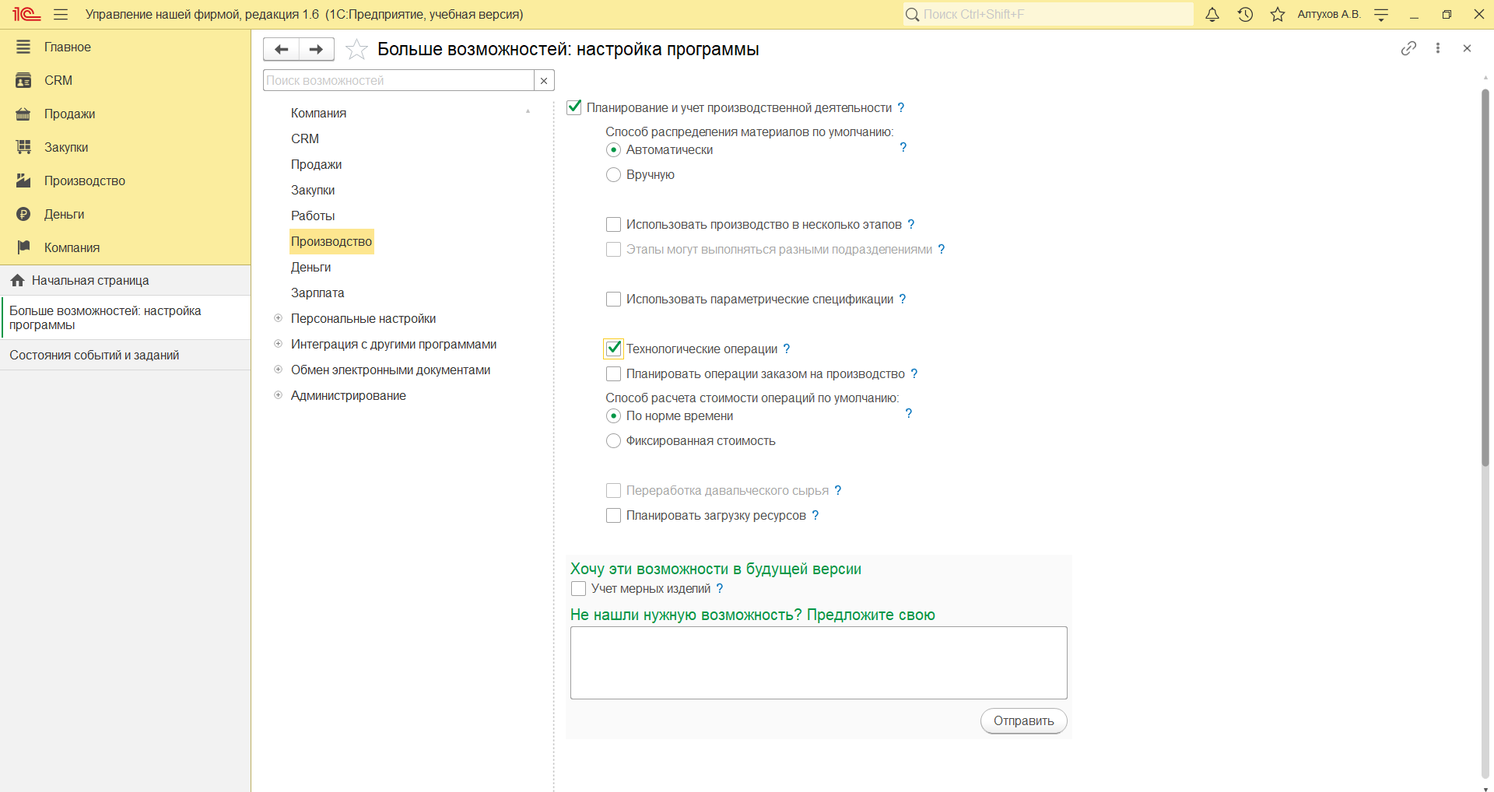

**Рисунок 17 – Выбор раздела «Производство»**

* Планирование и учет производственной деятельности. Включает раздел "Производство" для учета выпуска продукции, производственного планирования и контроля. Ставим галочку.
* Способ распределения материалов по умолчанию. Способ распределения материалов по умолчанию. Расчет может выполняться двумя способами: Автоматически по спецификации и количеству изделий; Вручную - пользователь сам может указать, на изготовление какого изделия потрачен конкретный материал. Оставляем автоматически.
* Использовать производство в несколько этапов. Позволяет отразить в учете длительный процесс производства продукции. Изготовление выполняется в несколько фиксированных этапов, каждый из которых может длиться более одного дня. Опция доступна только после включения резервирования запасов (раздел настроек "Закупки"). Не ставим галочку.
* Использовать параметрические спецификации. Позволяет использовать формулы в спецификации для динамического изменения состава и перечня операций в зависимости от параметров изделия. Не ставим галочку.
* Технологические операции. Включение позволяет использовать технологические операции в спецификациях изготовления изделий и сдельных нарядов, начислять зарплату сотрудникам по сдельным нарядам (для полноценной работы нужно включить настройку "Управление персоналом, начисление зарплаты" в разделе "Зарплата", вводить номенклатуру с типом "Операция". Возможность нельзя отключить после начала работы в программе. Ставим галочку.
* Планировать операции заказом на производство. При включении опции в заказах на производство, созданных на основании других документов, будет автоматически заполняться таблица операций. Не ставим галочку.
* Способ расчета стоимости операций по умолчанию. Способ расчета стоимости технологической операции по умолчанию. Может выполняться двумя способами: Только по количеству операций (фиксированная стоимость) или с учетом времени, затрачиваемого на производство (используется норма времени из спецификации изделия). Стоимость одной операции вычисляется по учетной цене. Оставляем «По норме времени».
* Планировать загрузку ресурсов. Включение позволяет планировать загрузку производственных ресурсов предприятия. Ресурсом может являться любой производственный ресурс, загрузку которого целесообразно планировать. Список ресурсов доступен в разделе Производство - Справочники – Ресурсы. Не ставим галочку.
* Учет мерных изделий. Используется, когда необходимо вести кусковой учет одного и того же товара разных размеров. Чтобы в отчетах отображался итог в метрах погонных/метрах квадратных/метрах кубических, но при этом было понятно из кусков каких размеров этот остаток образовался. Не ставим галочку.
* Так как мы только настраиваем нашу информационную базу, для дальнейшей работы откроем в настройках «Деньги» (рис. 18).

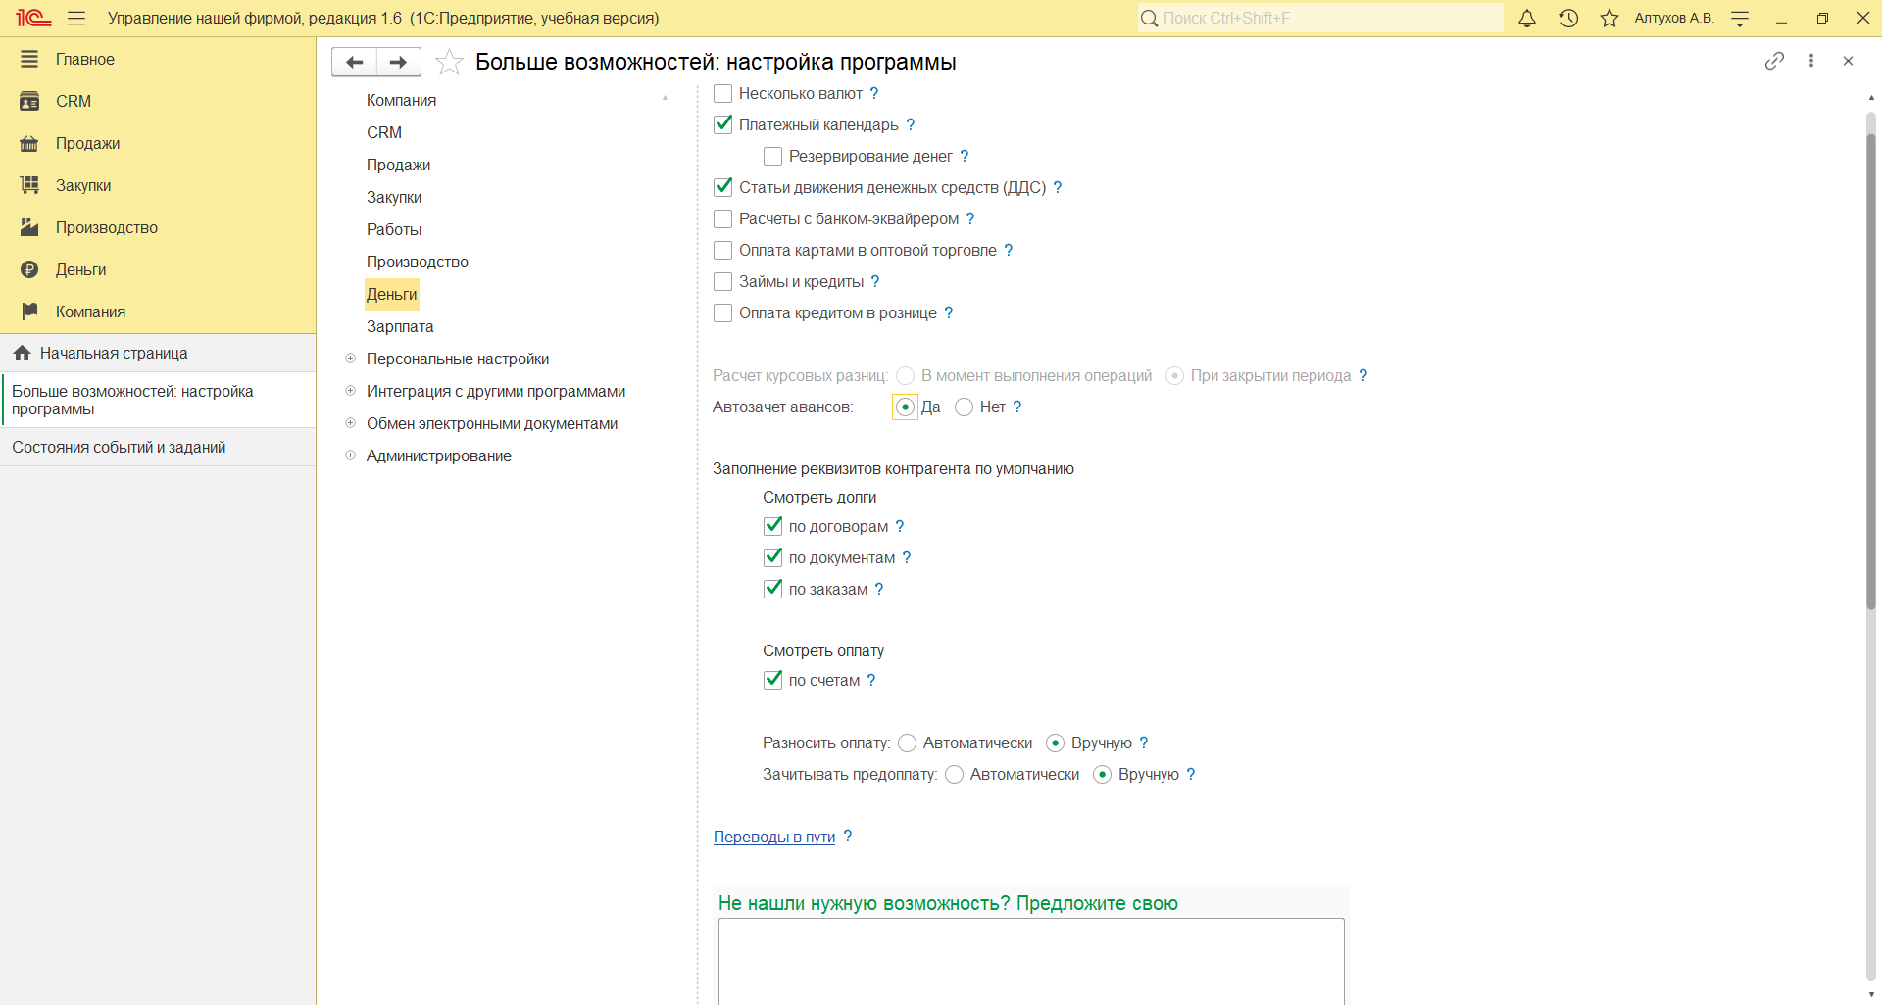

**Рисунок 18 – Выбор раздела «Деньги»**

* Несколько валют. Включение позволяет указывать различные валюты при заполнении документов. Не ставим галочку.
* Платежный календарь. Включение позволяет вести платежный календарь. Платежный календарь является инструментом для оперативного планирования расхода, поступления и перемещения денежных средств. Ставим галочку.
* Резервирование денег. Включение позволяет резервировать свободные денежные средства для оплаты заявкок на расход, перемещения денег (план), счетов на оплату и заказов поставщикам, а также ввести неснижаемый остаток по счету или кассе. Не ставим галочку.
* Статьи движения денежных средств (ДДС). Включение позволяет вести учет в разрезе статей движения денежных средств. Ставим галочку.
* Расчеты с банком-эквайрером. Включение позволяет вести расчеты с банком-эквайрером, контролировать остаток задолженности, а также оформлять документы "Поступление на счет" и "Расход со счета" с операцией "Отчет эквайрера". Не ставим галочку.
* Оплата картами в оптовой торговле. Включение позволяет оформлять оплату картами в оптовой торговле на основании следующих документов: Акт выполненных работ, Счет на оплату, Заказ покупателя, Заказ-наряд, Расходная накладная, Продажа имущества, Прием и передача в ремонт. Не ставим галочку.
* Займы и кредиты. Включение позволяет вести расчеты по кредитам, полученным от сторонних контрагентов. А также по займам, выданным сотрудникам. Не ставим галочку.
* Оплата кредитом в рознице. Включение позволяет использовать оплату кредитом. Для использования возможности, требуется использование оплаты банковскими картами (будет включено автоматически). Не ставим галочку.
* Автозачет авансов. Настройка автоматического зачета авансов и долгов при проведении документов: Да. Перед записью документа будет произведена попытка автоматического зачета аванса или долга. Нет Авансы и долги в документах необходимо будет разносить вручную. Ставим «Да».
* Заполнение реквизитов контрагента по умолчанию. Смотреть долги. По договорам. Значение по умолчанию для одноименного флага в карточке контрагента / договора. Оставляем галочку.
* Заполнение реквизитов контрагента по умолчанию. Смотреть долги. По документам. Значение по умолчанию для одноименного флага в карточке контрагента / договора. Доступность флага зависит от опции "Компания - Регламентированная отчетность". Если эта опция установлена, то текущая опция недоступна. Оставляем галочку.
* Заполнение реквизитов контрагента по умолчанию. Смотреть долги. По заказам. Значение по умолчанию для одноименного флага в карточке контрагента / договора. Оставляем галочку.
* Заполнение реквизитов контрагента по умолчанию. Смотреть оплату. По счетам. Значение по умолчанию для одноименного флага в карточке контрагента / договора. Оставляем галочку.
* Разносить оплату. Для установки значения на закладке "Предоплата" в расходной накладной, акте выполненных работ и др. документах. В документе способ зачета предоплаты можно изменить. Оставляем «Вручную».
* Зачитывать предоплату. Для установки значения на закладке "Предоплата" в расходной накладной, акте выполненных работ и др. документах. В документе способ зачета предоплаты можно изменить. Оставляем «Вручную».

# Вывод

В результате данной практической работы были получены навыки создания информационной базы, её настройки с помощью методических указаний и работы с методическим пособием. Также были освоены возможности компьютера в создании, хранении и использовании фото активного экрана.